Zajęcia korekcyjno- kompensacyjne- 22.04.2020
3- latki ( grupa krasnale)
Temat: Usprawnienie pamięci wzrokowej .
- Zachęcam do obejrzenia filmiku. Po obejrzeniu dziecko wskazuje w domu przedmioty, które służą do jedzenia i występowały w filmiku.
odsyłam do linku:
https://www.youtube.com/watch?v=aGO55P283fU

- Segregowanie sztućców według szablonu- pokazujemy dziecku obrazek, a dziecko układa odpowiednie sztućce w kolejności jakiej występują na obrazku.

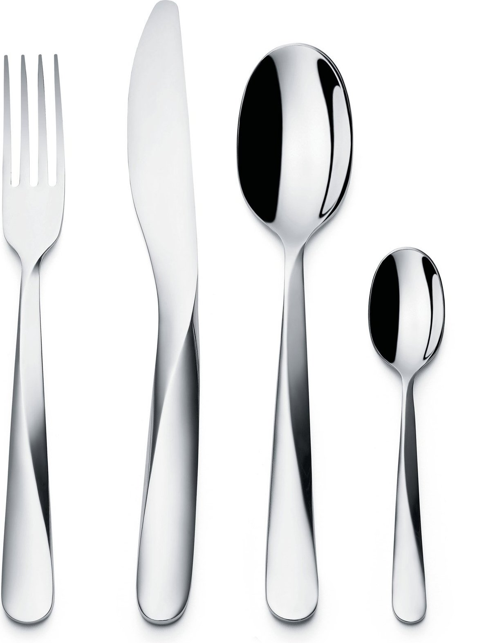

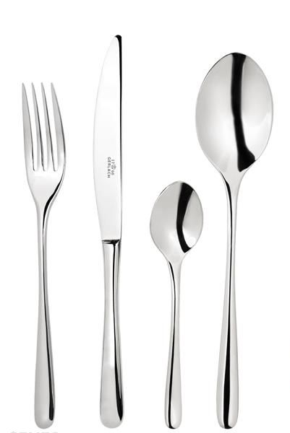

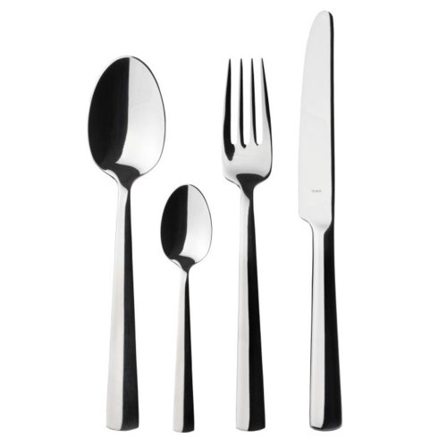

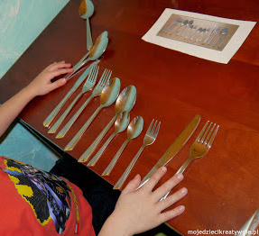

- „Kwiaty malowane sztućcami”- zachęcam do wykonania pracy plastycznej. Dziecko za pomocą plastikowego widelca maluje kwiaty.
Potrzebne będą: plastikowy widelec, farby, pędzelek, kartka;
Dziecko maluje widelec farbą po czym robi stempelki an kartce w kształcie kwiatka



